О ККДЦ
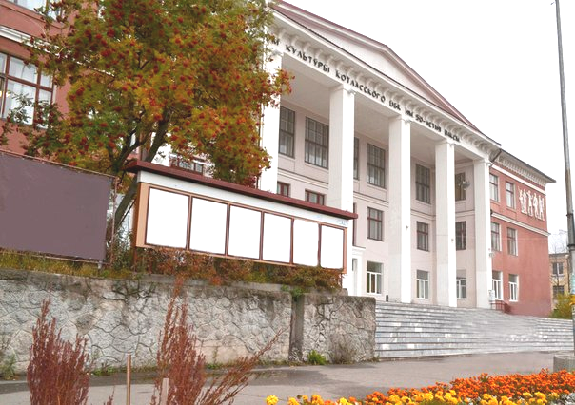
Культура играет сегодня большую роль в сохранении ценностей государства и национального суверенитета», а «если нет культуры, то непонятно, что такое суверенитет и тогда непонятно, за что бороться.
(В.В. Путин)
Коряжемский культурно-досуговый центр был основан в 1956 году. Одним из приоритетных направлений его работы является деятельность по созданию условий для развития и последующей реализации творческого самовыражения коряжемцев.
Как и пятьдесят лет назад учреждение является центром культурной жизни города. Ежедневно ККДЦ открывает свои двери для детей, подростков, молодежи, рабочих и служащих, людей старшего поколения.
20 клубных формирований, 31 группа, 455 участников – за этими сухими цифрами скрываются живые эмоции, победы и поражение, радость общения и долгая работа над собой.
С января по ноябрь 2014 года коллективы центра приняли участие в 24 фестивалях разного уровня. В настоящий момент академический хор «Вдохновение», вокальный ансамбль «Сполохи», ансамбль песни «С бору по сосенке», вокальный ансамбль «Вечорки», хор «Зори вычегодские» имеют звание народный-самодеятельный коллектив, ансамбль эстрадного танца «Пульс» и театр-студия «Вариация» носят звание образцовый - художественный коллектив.
С каждым годом растет уровень организации мероприятий, коллектив центра гордится своими фестивалями: «Крылья души», «Зажги звезду», «Дорогою добра», «Поленница», «Танцующий апрель», «Дорогами войны», Конкурс-фестиваль карнавальных костюмов, открытым фестивалем православной песни «Пустынь моя Христофорова».

Визитной карточкой КДЦ стали конкурсы:

«Мини мисс»
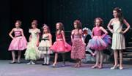

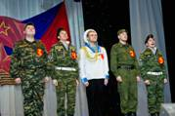
«Я служил и горжусь этим»

«Матрёшка»
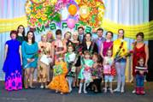
«Я у бабушки живу»
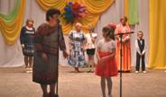
«Краса Коряжмы»
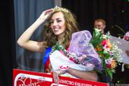

Отдел выставочной и экскурсионной деятельности
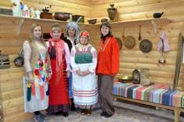
За 2010 год было организовано 25 персональных и тематических выставок декоративно-прикладного и художественного творчества.
В рамках реализации проекта «Народные праздники на Севере» проводятся игровые представления «Святочные посиделки»; «Гуляй, широкая Масленица!», «Здравствуй, светлая Пасха!»
Основная цель проекта «Открытие Русского Севера» – знакомство с достопримечательностями северного края. Проводятся обзорные экскурсии по городу, выездные экскурсии в Христофорову Пустынь, Туровец, г. Сольвычегодск, г. Котлас, с. Ильинско-Подомское, с. Красноборск, г. Красавино, г. Великий Устюг, на Вотчину Деда Мороза.
В 2010 году введён новый экскурсионный маршрут «Коряжма – д.Студениха» (конно–спортивный клуб «Три богатыря»).
Отдел предоставляет населению следующие услуги:
- организация выставок;
- экскурсионное обслуживание;
- проведение культурных мероприятий: праздников, представлений, концертов, обрядов, конкурсов, шоу-программ, танцевальных вечеров, спектаклей и пр.;
- справочные, информационные и рекламно-маркетинговые услуги;
- другие виды досуговых и сервисных услуг в сфере культуры и смежных отраслях;
- аренда помещений
Услуги предоставляются населению как на бесплатной, так и на платной основе.

Коллективы ККДЦ

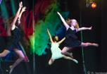
- Образцовый ансамбль эстрадного танца «ПУЛЬС»
Дата образования 1983год.
Руководитель - Быкова Татьяна Васильевна.
Коллектив посещает 32 человека.

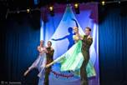
- Группа современного танца «Экспресс Данс»
Руководитель - Петухова Любовь Ивановна.
Коллектив насчитывает 32 человека.

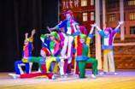
- Ансамбль народного танца «УЗОРОЧЬЯ»
Дата образования 2000 год.
Руководитель - Прозоровский Артём Александрович.
Занятия коллектива посещают 62человек

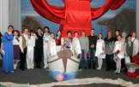
- Образцовый художественный коллектив
театр – студия «ВАРИАЦИЯ»
Дата образования 1988год.
Руководитель - Панова Ольга Александровна.

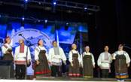
- Народный ансамбль песни
«С БОРУ ПО СОСЕНКЕ»
Дата образования 2001 год.
Руководитель - Куку Елена Святославовна.
В ансамбль входит 10 человек

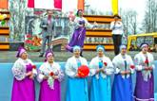
- Народный вокальный ансамбль «ВЕЧОРКИ»
Дата образования 2007 год.
Руководитель - Куку Елена Святославовна.
В костяк коллектива входит 9 человек.

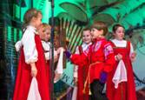
- Арт – группа «ЛЮКСОР»
Дата образования 2002 год.
Руководитель - Куку Елена Святославовна.
Коллектив посещает 26 человек.

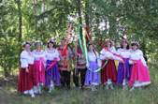
- Вокальный ансамбль «СПОЛОХИ»
Дата образования 2000 год.
Руководитель - Шорохова Елена Николаевна.
Старший состав – 10 человек
Младший состав – 26 человек


- Шоу-группа "Non stop"
Руководитель - Подлесная Светлана Ивановна.
Занятия коллектива посещают 16 человек.

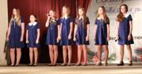
- Вокальная студия «Адажио»
Дата образования 2009 год.
Руководитель - Руснак Ольга Владимировна.
Коллектив состоит из 19 человек.

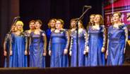
- Народный академический хор «ВДОХНОВЕНИЕ»
Дата образования 1985 год.
Руководитель - Садовникова Татьяна Анатольевна.
Коллектив насчитывает 20 участников.

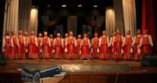
- Народный хор «ЗОРИ ВЫЧЕГОДСКИЕ»
Дата образования 1966 год.
Руководитель – Митягина Валентина Алексеевна.
В коллективе 28 человек.

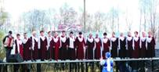
- Хор ветеранов «СЕВЕРЯНОЧКА»
Дата образования 1987 год.
Руководитель - Шорохова Елена Николаевна.
Занятия коллектива посещают

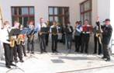
- Духовой оркестр «Ретро»
Дата образования 2008 год.
Руководитель – Наумов Игорь Григорьевич.

Коллективы на общественных началах:
- Коллектив народного танца «Украсы» - руководитель Зайцева Елена Евгеньевна;
- Клуб любителей песни «Русская душа»;
- Клуб «Сударушка»;
- ВИА «Party Band».

Адрес: 165651, г.Коряжма, пл.Ленина, д.1
e-mail: kkdc@atnet.ru; kor-kdc@mail.ru;
Директор – Глушенков Денис Сергеевич
Тел./факс – 3–16–40/5–79–89
Зам.директора по организационно-творческой работе –
Подобед Ирина Валентиновна,
тел – 3-64-92
Зам.директора по административно –хозяйственной части -
Белых Дмитрий Святославович,
тел – 3–33–16
Отдел выставочной и экскурсионной деятельности – 5–74–72
Вахта/касса – 3–16–49
Бухгалтерия – 5–73–85
Отдел кадров – 3–14–89

